

实验报告

课程名称： 计算机操作系统
实验项目： 生产者消费者算法
专业班级： 计算机科学与技术1302班
姓 名： 殷成文 学 号： 130405212
实验室号： 205 实验组号： 12
实验时间： 2015.5.29 批阅时间：
指导教师： 刘阳 成 绩：
沈阳工业大学实验报告
（适用计算机程序设计类）
专业班级： 计算机1302班 学号： 130405212 姓名： 殷成文
实验名称：生产者消费者算法
- 实验目的：
- 通过本次实验上机熟悉生产者消费者算法。
- 通过实际编程加深对基础知识的理解，提高实践能力。
- 实验内容：
生产者和消费者用进程模拟,缓冲区用共享内存来实现
- 运行环境
Ubuntu14.04 vim gcc开发工具

- 运行结果
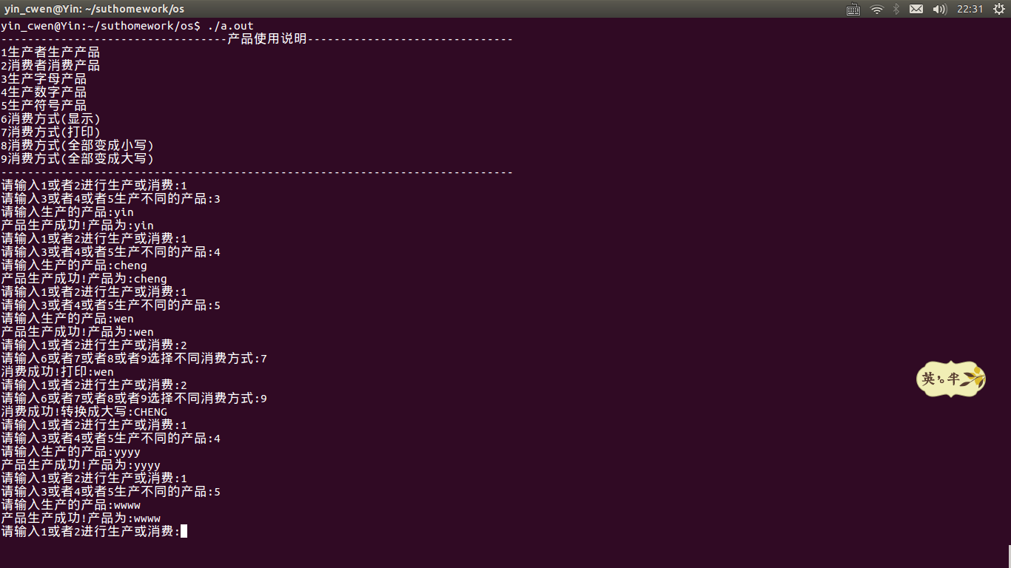

5.程序代码（见附件A）

附件A 沈阳工业大学实验报告
（适用计算机程序设计类）
专业班级： 计算机1302班 学号： 130405212 姓名： 殷成文
实验步骤或程序：
#include<stdio.h>
#include<string.h>
#include<ctype.h>
char *strupr(char *str)
{
char *ptr = str;

while (*ptr != '\0') {
if (islower(*ptr))
*ptr = toupper(*ptr);
ptr++;
}

return str;
}
char *strlwr(char *str) {
char *ptr = str;
while (*ptr != '\0'){
if(isupper(*ptr))
*ptr = tolower(*ptr);
ptr++;
}
return str;
}
void main()
{
int full=0; //用于判断缓冲池是否为满
int emputy=15; //用于判断缓冲池时候为空
char buffer[15][10]; //用于存放产品
char ch[10]; //用于接收生产的产品和消费的产品
int i=0,j=0;
int num;
int number;
int numb;
printf("----------------------------------产品使用说明-------------------------------\n");
printf("1生产者生产产品\n");
printf("2消费者消费产品\n");
printf("3生产字母产品\n");
printf("4生产数字产品\n");
printf("5生产符号产品\n");
printf("6消费方式(显示)\n");
printf("7消费方式(打印)\n");
printf("8消费方式(全部变成小写)\n");
printf("9消费方式(全部变成大写)\n");
printf("-----------------------------------------------------------------------------\n");
while(1)
{
printf("请输入1或者2进行生产或消费:");
scanf("%d",&num);
if(num==1) //当num为1的时候，生产者生产产品
{
printf("请输入3或者4或者5生产不同的产品:"); //当number为3时生产字符，为4时生产数字，为5时生产字符
scanf("%d",&number);
//以下生产字符
if(number==3)
{
if(full==15)
{
printf("产品已满!\n");
}
if(full<15)
{
printf("请输入生产的产品:");
scanf(" %s",ch);
for(j=0;j<sizeof(ch);j++)
{
buffer[i][j]=ch[j];
}
j++;
buffer[i][j]='\0';
i++;
full++;
emputy--;
printf("产品生产成功!产品为:%s\n",buffer[i-1]);
}
}//if(number==3)结束
//以下生产数字
if(number==4)
{
if(full==15)
{
printf("产品已满!\n");
}
if(full<15)
{
printf("请输入生产的产品:");
scanf(" %s",ch);
for(j=0;j<sizeof(ch);j++)
{
buffer[i][j]=ch[j];
}
j++;
buffer[i][j]='\0';
i++;
full++;
emputy--;
printf("产品生产成功!产品为:%s\n",buffer[i-1]);
}
}//if(number==4)结束
//以下生产字符
if(number==5)
{
if(full==15)
{
printf("产品已满!\n");
}
if(full<15)
{
printf("请输入生产的产品:");
scanf(" %s",ch);
for(j=0;j<sizeof(ch);j++)
{
buffer[i][j]=ch[j];
}
j++;
buffer[i][j]='\0';
i++;
full++;
emputy--;
printf("产品生产成功!产品为:%s\n",buffer[i-1]);
}
}//if(number==5)结束
}//if(num==1)结束
if(num==2) //当num为2时，消费者消费产品
{
printf("请输入6或者7或者8或者9选择不同消费方式:"); //当numb为6时显示，为7时打印，为8时转换成小写，为9时转换成大写
scanf("%d",&numb);
//以下为显示消费模式
if(numb==6)
{
if(emputy<15)
{
i--;
emputy++;
full--;
printf("消费成功!显示:%s\n",buffer[i]);
}
else
{
printf("产品为空!\n");
}
}//if(numb==6)结束
//以下为打印消费模式
if(numb==7)
{
if(emputy<15)
{
i--;
emputy++;
full--;
printf("消费成功!打印:%s\n",buffer[i]);
}
else
{
printf("产品为空!\n");
}
}//if(numb==7)结束
//以下为转换成小写消费模式
if(numb==8)
{
if(emputy<15)
{
i--;
emputy++;
full--;
printf("消费成功!转换成小写:%s\n",strlwr(buffer[i]));
}
else
{
printf("产品为空!\n");
}
}//if(numb==8)结束
//以下为转换成大写消费模式
if(numb==9)
{
if(emputy<15)
{
i--;
emputy++;
full--;
printf("消费成功!转换成大写:%s\n",strupr(buffer[i]));
}
else
{
printf("产品为空!\n");
}
}
}
}
}

